阿美族語課程：七年級（初、中）級

一、學習單元：請點選族語E樂園 ➞ 學習詞表 ➞ 1.親屬稱謂篇
2.身體部位篇
點選連結 http://web.klokah.tw/vocabulary/
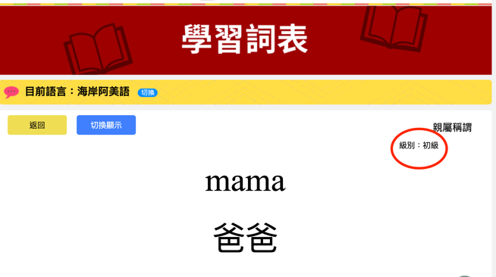
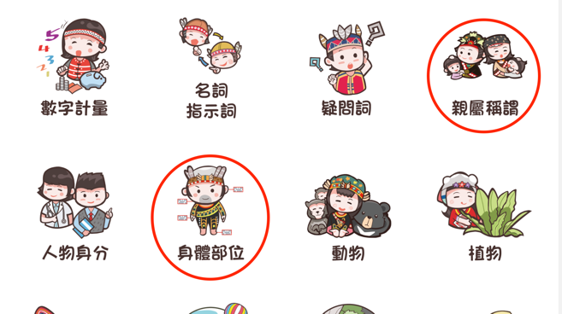

＊注意顯示級別位置，屬於（中高、高）級的單詞可暫時忽略。

二、確認切換語言別：阿美族，海岸阿美語

三、自我學習方法：（至少四次重複完整聆聽）
第一次～先聽單詞音頻，眼睛注意族語單詞、認出拼音的音節組成。
第二次～相同的方法，一定要看著拼音跟著讀出聲音。
第三次～把電腦靜音，看拼音讀出聲音。（越大聲越好）
第四次～打開電腦聲音，用滑鼠把游標停放在 按一次為下一單詞，
眼睛不看螢幕只聽聲音，把中文詞意說出來，逐字練習直至熟練。

四、學習單：（手寫填上族語正確拼音），存成jpg或pdf 寄至 saumaha@gmail.com

班級： 姓名： 七年級（初、中）級
中文 | 族語 | 中文 | 族語
爸爸 |  | 肉
媽媽 |  | 額頭
(祖父；外公；岳父) |  | 肚子
(祖母；外婆；岳母) |  | 肩膀
兄弟姊妹 |  | 下巴
姊姊 |  | 背部
哥哥 |  | 皮膚
(弟弟；妹妹)通稱 |  | 胸腔
弟弟 |  | 肺
妹妹 |  | 心臟
(伯父；叔叔；舅舅) |  | 口水
(伯母；嬸嬸；舅母) |  | 膝蓋
耳朵 |  | 傷口
大腿 |  | 胃
眼睛 |  | 肝臟
臉 |  | 痰
嘴巴 |  | 嘴唇
手 |  | 毛
身體 |  | 喉嚨
鼻子 |  | 舌頭
腳 |  | 腰部
血 |  | 手指
脖子 |  | 汗水

